nom : Lavoisier

nom complet : Antoine Laurent de Lavoisier

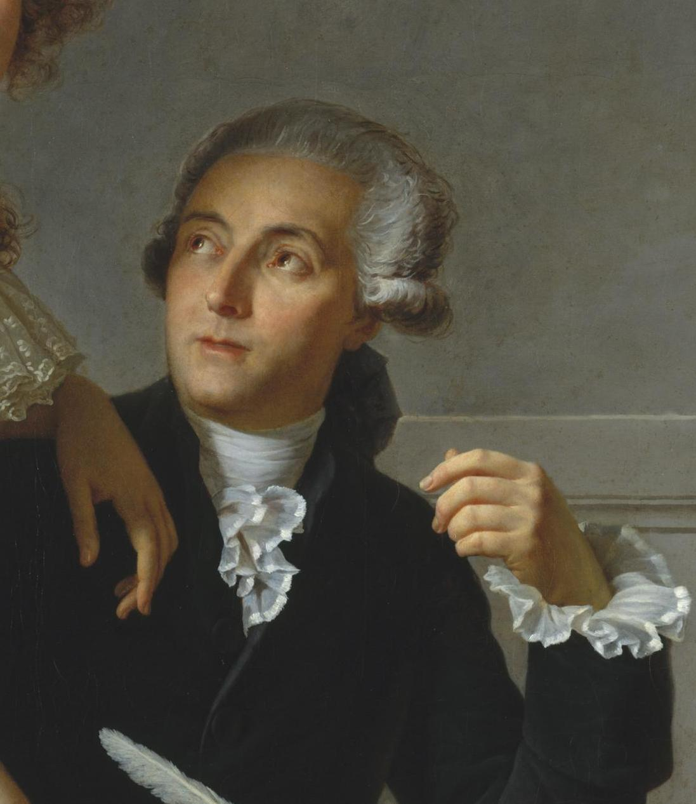

nationalité : français



période de temps : 1743- 1794

phrase célèbre : "Rien ne se perd, rien ne se crée, tout se transforme"

instrument : balance

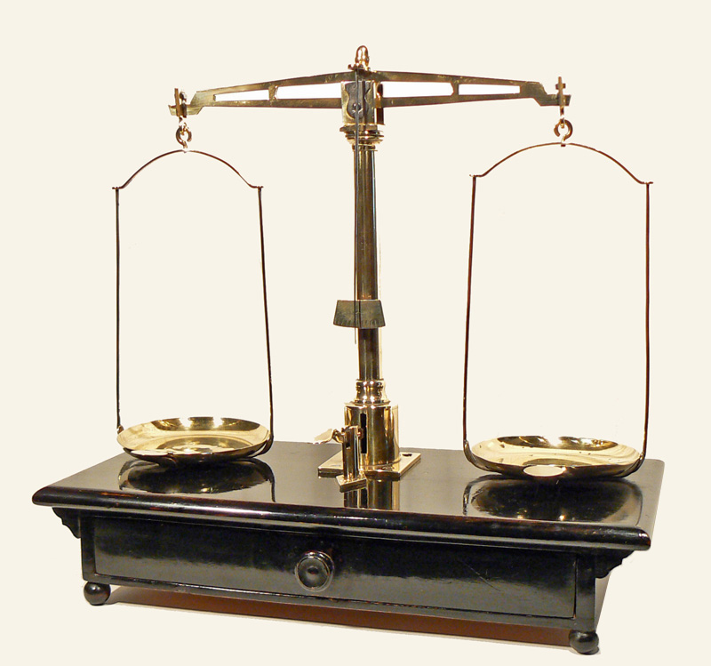

mort : par guillotine